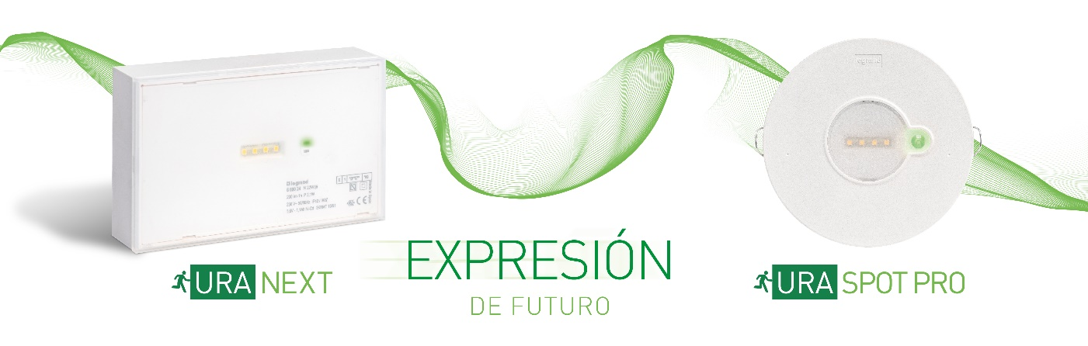
Legrand lanza dos nuevas gamas de luminarias de emergencia, URA NEXT y URA SPOT PRO
- Fáciles de instalar y versátiles, se integran en cualquier ambiente o tipo de proyecto
- Fabricadas en el centro productivo de la empresa en Torrejón de Ardoz, ambas gamas responden a los más altos estándares de calidad de Legrand y, además, están certificadas con marca N de AENOR
- Diseñadas bajo criterios de sostenibilidad, logran una importante reducción en materiales y residuos, y representan un hito en luminarias de emergencia y seguridad
Madrid, 31 de enero de 2023. Legrand amplía su oferta de luminarias de emergencia y seguridad con dos nuevas gamas, URA NEXT y URA SPOT PRO, fabricadas en España, en su centro productivo situado en Torrejón de Ardoz (Madrid). Ambas gamas cumplen con los principios fundamentales de todo producto Legrand: son fáciles de instalar y versátiles, ya que se integran en cualquier ambiente o tipo de proyecto, responden a los más altos estándares de calidad de la empresa y están certificadas con marca N de AENOR. Además, están diseñadas bajo criterios de sostenibilidad, logrando una importante reducción en materiales y residuos. Representan un hito en luminarias de emergencia y seguridad, resultado del firme compromiso de Legrand con la calidad y la sostenibilidad.
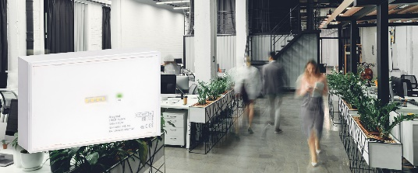
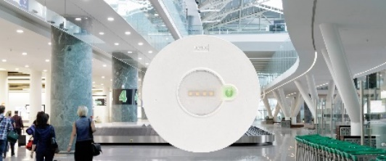
URA NEXT
URA SPOT PRO

Fáciles de instalar e integrar en cualquier ambiente o tipo de proyecto
Tanto URA NEXT, de forma rectangular, como URA SPOT PRO, redonda, son fáciles de instalar y se integran en cualquier ambiente o tipo de proyecto.
En el caso de URA NEXT, la gama es, además, muy versátil y completa, con 30 referencias de luminarias, en sus versiones estándar y autotest, permanente y no permanente, así como 4 de accesorios. Puede instalarse en interior o exterior (con accesorio caja estanca IP 66 e IK 10), en superficie tanto en techo como en pared o empotrada en falso techo (utilizando el accesorio de empotrar), para adaptarse fácilmente a las características de la construcción. Su diseño compacto y minimalista se adapta con naturalidad a la decoración y funcionalidad de cada espacio, con un acabado slim, cuidado al detalle y pensado para mantenerse en el tiempo. Adicionalmente, la información del producto es visible en su superficie, incluso instalado, facilitando su mantenimiento e inspección.
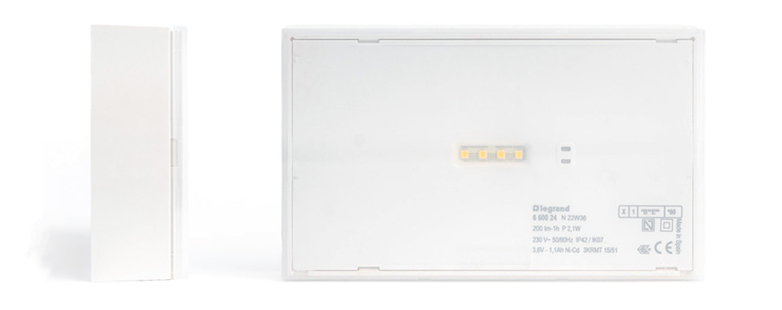
Por su parte, con un diseño discreto, funcional y de reducidas dimensiones, URA SPOT PRO en sus versiones estándar y autotest, permanente/no permanente, ofrece una gran versatilidad y es muy sencilla de instalar, empotrada en falso techo sin necesidad de ningún accesorio, lo que la hace ideal para cualquier proyecto.
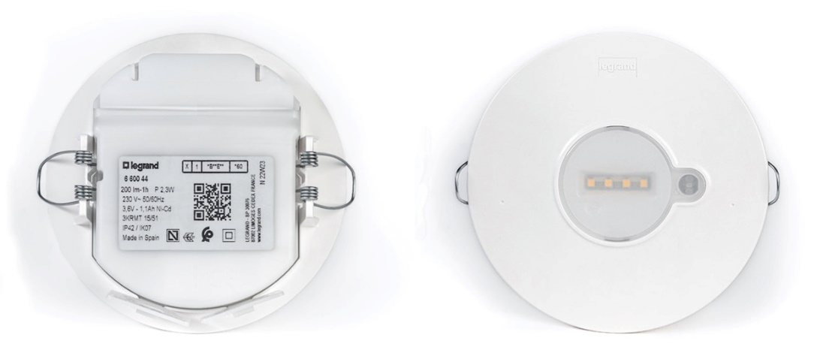
Ambas gamas cuentan con un accesorio común de placa pictograma diseñado para indicar señalizaciones (salidas de emergencia, escaleras, ubicación de extintores…) que mejoran la seguridad en edificios y espacios de uso público. En el caso de URA NEXT, además, tiene dos posibles posiciones en el difusor, en posición centrada o lateral.
Calidad Legrand, certificadas AENOR
Fabricadas según norma UNE EN 60 598-2-2: Luminarias. Requisitos particulares. Luminarias para alumbrado de emergencia, URA NEXT y URA SPOT PRO están certificadas con marca de calidad N de AENOR, que garantiza el cumplimiento de los estándares establecidos por normativa y los procesos de fabricación.

Diseño ECO: firme compromiso de Legrand con la sostenibilidad
Tanto URA NEXT como URA SPOT PRO han sido diseñadas bajo criterios de sostenibilidad, logrando una importante reducción en materiales y residuos. En concreto, URA NEXT es un 40% más compacta que su predecesora, convirtiéndose en un hito en luminarias de emergencia y seguridad. Al reducir el tamaño se reduce también el uso de materiales y los residuos: 30% en plástico, 25% en baterías y 15% en metal, lo que se traduce en un menor impacto ambiental.
Además de en los productos, también se ha tenido en cuenta la sostenibilidad en el diseño del packaging para el que se ha evitado el uso del plástico sustituyéndolo por cartón 100% reciclable y realizado con un 80% de cartón reciclado para ambas gamas.
Hashtags recomendados para redes: #Legrand #URANEXT #URASPOTPRO #luminarias #emergencia #seguridad #alumbrado #instalaciones #calidad #AENOR #innovación #ecodiseño #sostenibilidad #ExpresióndeFuturo #construcción
Más información sobre:
Nuestra visión “Expresión de futuro”:
https://www.legrand.es/terciario/luminarias-de-emergencia/luminarias-de-emergencia-de-interior
Sobre el grupo Legrand
Legrand es especialista en instalaciones eléctricas y digitales. Su amplia oferta internacional de soluciones para los sectores residencial, terciario e industrial es referente para clientes de todo el mundo. El Grupo implementa las últimas tendencias en instalaciones eléctricas y digitales conectadas sencillas, innovadoras y sostenibles con el propósito de mejorar la vida de las personas transformando los espacios en los que viven, trabajan o se relacionan. Basándose en un enfoque que integra a todos los equipos y públicos interesados, Legrand persigue su estrategia de crecimiento rentable y sostenible mediante adquisiciones e innovación, con continuos lanzamientos de productos, entre los que destacan sus soluciones de alto valor añadido en segmentos de rápido crecimiento como data centers, hogar conectado y eficiencia energética. Legrand obtuvo unas ventas de 7000 millones de euros en 2021. La empresa cotiza en el Euronext Paris y forma parte de índices como CAC 40 y CAC 40 ESG (ISIN code FR0010307819).
Web corporativa grupo Legrand: www.legrand.com
Legrand Group España | Legrand | BTicino | Tegui
Contacto: Pilar Martín García, Digital Marketing & Communication Manager
Pilar.martin@legrand.com | +34 662 411 882

